- 源码分区图
- .完整图：
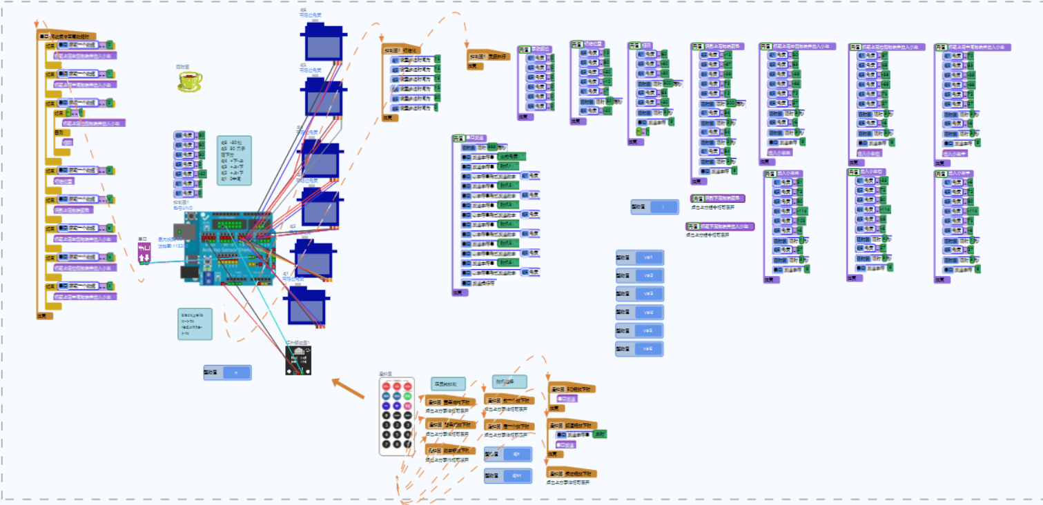
- 串口区：

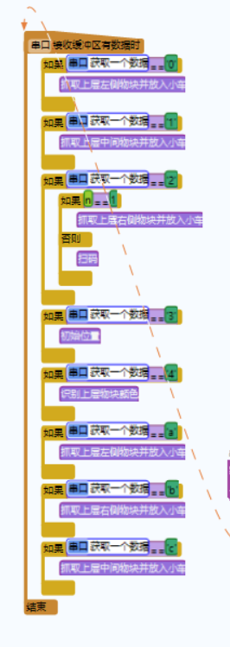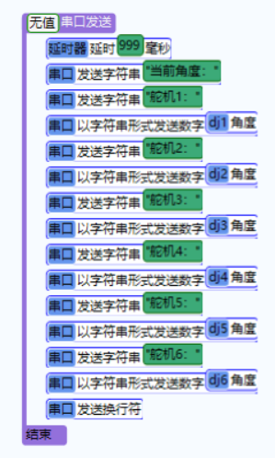
- 遥控区：
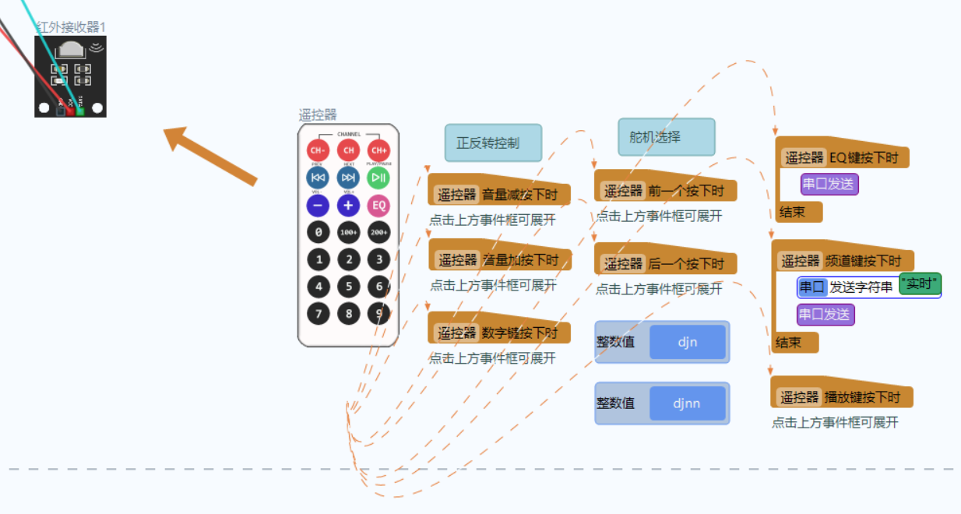
- 动作区：
其他都是

- 遥控器说明
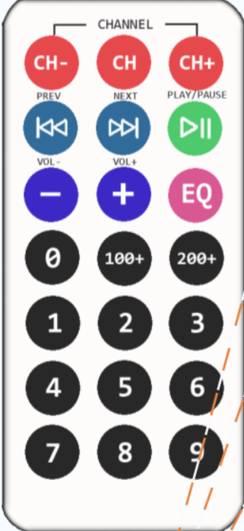
由于每个遥控器图标都不一样，于是在此按位置说明：
第一行中间键：发送当前各舵机角度
第三行右侧键：发送当前各舵机角度并保存
第二行左侧、中间键：选择要控制的舵机
第三行左侧、中间键：选择舵机调整方向
数字键：让舵机动起来！
- 串口调试助手说明
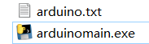
此软件配套以上程序使用，不要修改以上程序中任何串口操作。
第一次进入：输入要连接的端口号，如果不知道，输入空格并回车即可。
功能菜单：
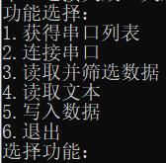
如果不知道已连接上的端口号，输入1进入串口列表，会列出当前所有的端口。
然后输入2，再输入对应端口号，如COM8，必须大写。

功能3即开始读取串口数据，会将串口接收到的数据打印出来，如果接收到
此数据，则会永久保存到同目录下的txt文本当中，方便后续调用。

功能4会将已保存的所有数据打印出来。

功能5即向串口发送数据，可用来控制舵机动作。

- 上位机与串口
Arduino与stm32没有设置按帧传输，所以直接收发就行。

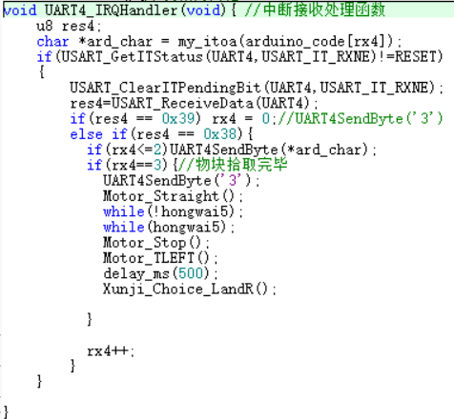

- 其他说明
- 遥控器选择舵机时返回的当前舵机号可能出现错误，注意甄别；
- 串口调试助手如果想要停止读取功能，需要直接关闭软件再重新打开；
- 串口调试助手可能会突然异常退出，重新打开即可；
4.所有数据会保存到arduino.txt中，你可以在文本中做任何增删操作。
5.原理类教程请参考我的博客https://blog.csdn.net/qq_43557907

